國立台東高級中學 九十八學年度第一學期 第一次期中考二年級自然組數學科題目卷(A)
適用班級:2~1,2~2,2~9 畫答案卡：否 班級: 2~ 姓名: 座號:
- 是非題:每題1分,共5分
下列有關空間的敘述﹐對的畫○，錯的畫 ╳

1不相交的兩直線L₁與L₂必然平行.
2.若直線與平面的交點超過1個﹐則整條直線均落在平面上.
3.相異三點決定唯一的一個平面.
4.過已知平面外一點﹐恰有一條直線與此平面垂直.
5.兩相異直線L₁與L₂均與直線L垂直﹐則L₁與L₂必然平行﹒

二、多選題:每題5分,共10分(全對給5分,錯1個選項給3分,錯2個或2個以上選項不給分)
( ) 1. 設O﹐A﹐B三點不共線﹐下列選項中的P點何者必在Combin上﹖
(1)Combin＋2Combin＝Combin (2)Combin＝Combin＋Combin (3)Combin＝Combin＋Combin (4)Combin＝Combin－Combin
(5)Combin＝－Combin＋Combin﹒
( ) 2. 在坐標平面上,關於直線$L:\left\{\begin{matrix}x=−1+3t \\ y=4+2t\end{matrix},t\text{為實數}\right.$﹐下列選項何者正確﹖
(1)（3,2）為L的方向向量(2)L通過點（2,6） (3)的斜率為 (4)L的方程式為2x－3y＋14=0
(5)與直線$L_{1}:\left\{\begin{matrix}x=5−3t \\ y=8−2t\end{matrix},t\text{為實數}\right.$是同一直線﹒

三、填充題：55分
答對格數 | 1 | 2 | 3 | 4 | 5 | 6 | 7 | 8 | 9 | 10 | 11 | 12 | 13 | 14 | 15
得分 | 5 | 10 | 15 | 20 | 25 | 30 | 34 | 38 | 41 | 44 | 47 | 50 | 52 | 54 | 55

1.設A（2,1）﹐B(－3,2)與 C（－1,3）為坐標平面上的三點﹒
(1)向量Combin的長度為 ;(2)已知ABCD為平行四邊形﹐則D點的坐標為 ﹒

2.在坐標平面上,兩平行直線L₁:3x+4y+1=0與L₂:6x+8y+9=0的距離為 ﹒

3.已知│Combin│＝2﹐│Combin│＝3﹐且Combin和Combin的夾角為120°,則│2Combin－3Combin│＝ .

4.已知向量Combin與Combin垂直﹐且│Combin│＝4﹐│Combin│＝2,設為實數﹐且kCombin＋Combin與2Combin－Combin互相垂直﹐則k的值＝ .

5.設A(2,5)﹐B(－3,0)為坐標平面上的兩點﹐點為直線上一點﹐且﹒若P點不在線段上﹐則點坐標為 ﹒

6.ΔABC中,若G為ΔABC的重心,且│Combin│＝1,│Combin│＝2,│Combin│＝則:
(1)Combin．Combin＝ ；(2)ΔABC的面積為 .

7.Combin已知Combin＝(1,－2,3)﹐Combin＝（－1,1,－1）﹐當t＝ 時,有最小值.

8. 已知坐標空間中第一卦限內一點P(a,b,c)到x,y,z軸的距離分別為5﹐﹐,則數對（a,b,c）＝____________﹒

9.已知空間中三點A(2,1,4),B(1,2,7),C(3,－2,3)﹐則:
(1)ΔABC的面積為____________﹔(2)A點到直線Combin的距離為____________﹒

10. 已知A(1,2,3)﹐B(－1,1,2)﹐C(x,y,0)﹐x,y為實數,則ΔABC的最小周長為____________.

11. 正ΔABC的邊長為4﹐內部一點到三邊之距離為x﹐y﹐z,則:＋＋之最大值為____________﹒

12.正四面體ABCD﹐其稜長為。有一隻螞蟻由點A﹐沿ΔABC﹐ΔBCD﹐ΔABD﹐ΔACD之順序﹐在側面上移動,最後到達終點為C﹐則移動之最短距離為____________﹒
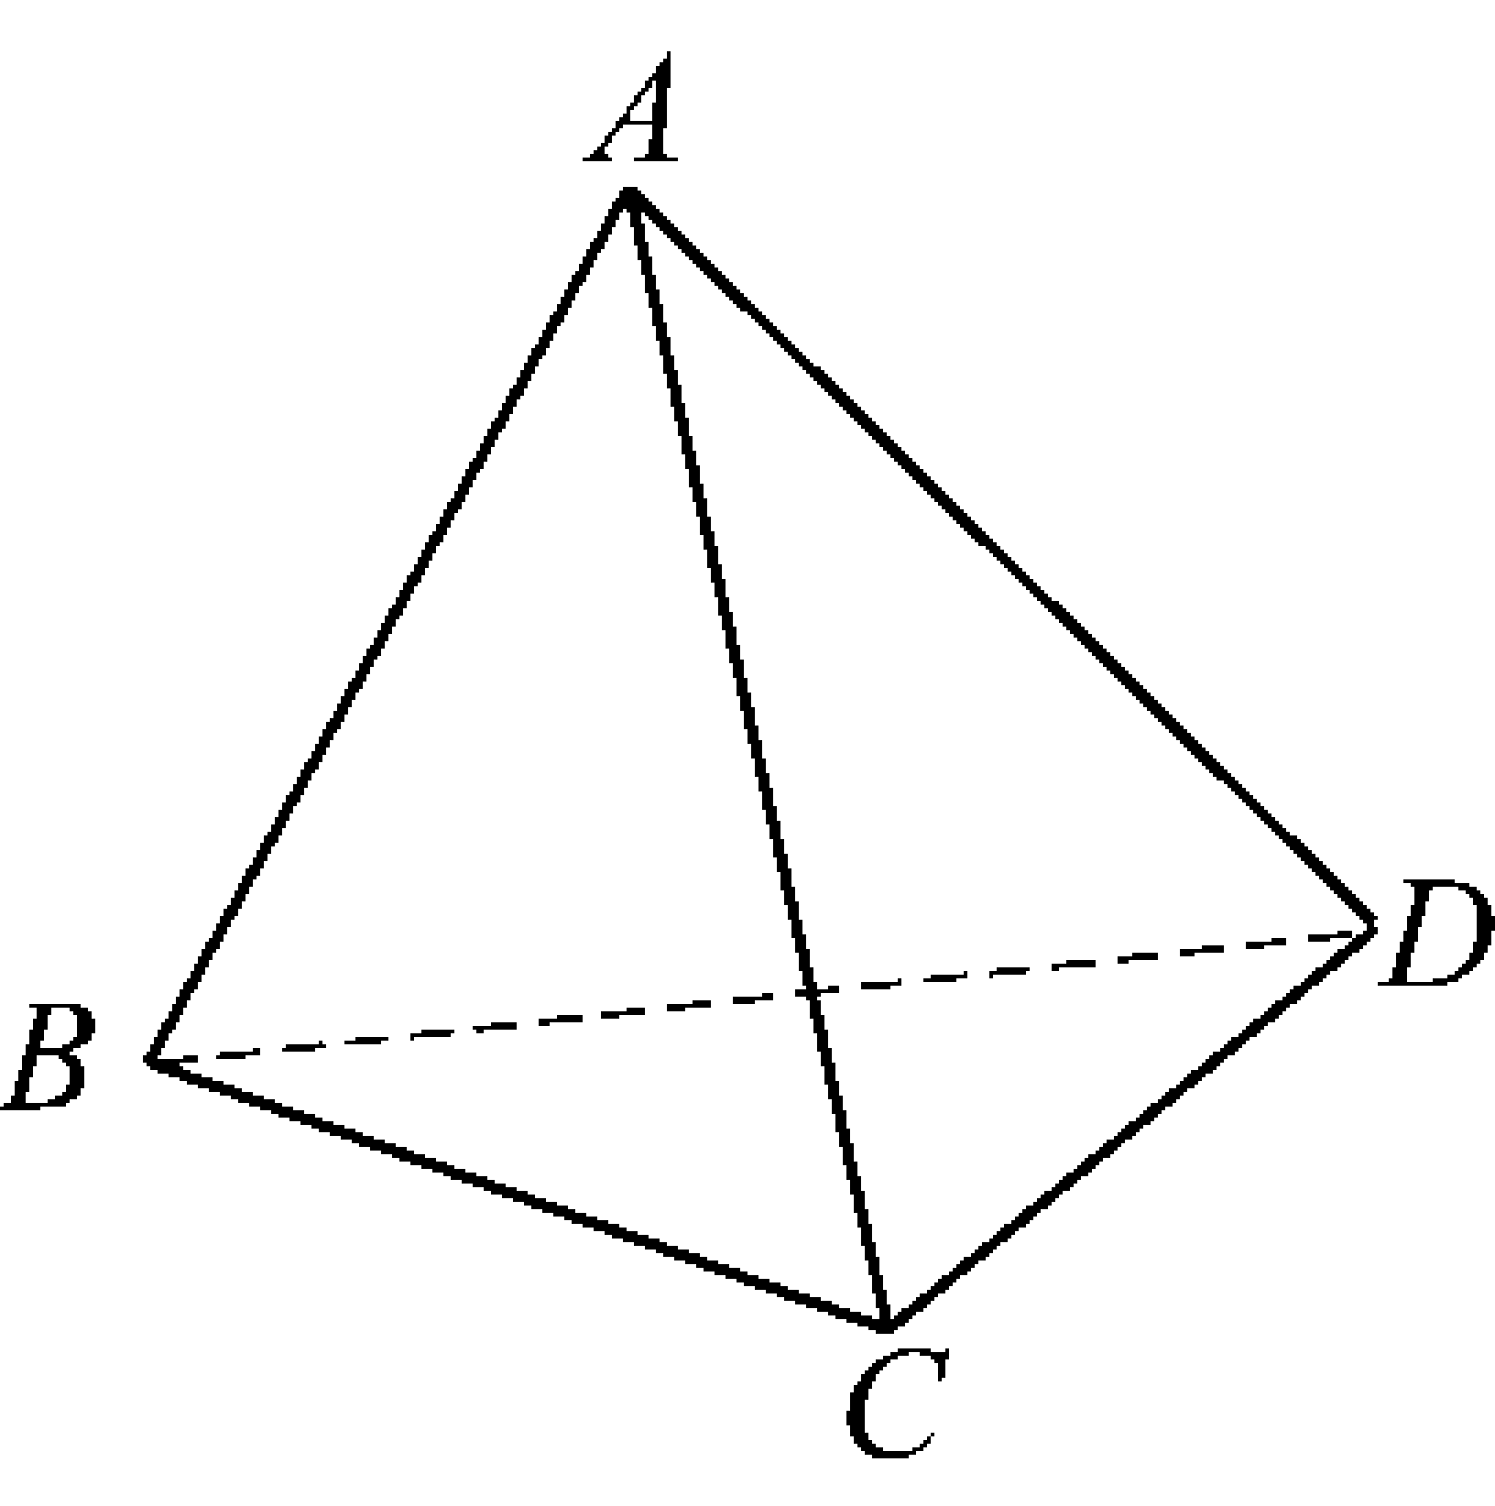

二、計算證明題：每題10分,共30分(沒有計算過程不給分)
1.四面體ABCD中,$\overline{\text{AD}}$垂直於平面BCD,$\overline{\text{BC}}⊥\overline{\text{BD}},\overline{\text{BC}}=5,\overline{\text{AB}}=\text{12},\overline{\text{AD}}=5$,則:
(1)$\overline{\text{AC}}$的長度為何?(5分) (2)若平面ADB與平面ADC的夾角為θ,求sinθ＝?(5分)
2.下圖是邊長為2的正四面體ABCD﹒從頂點A對底面BCD做垂直線AQ交底面於Q點﹐我們稱線段為四面體的高﹒
試求：正四面體ABCD的 (1)高(3分); (2)內切球半徑(3分); (3)外接球半徑(2分); (4)體積(2分).
(錐體體積＝底面積×高×)
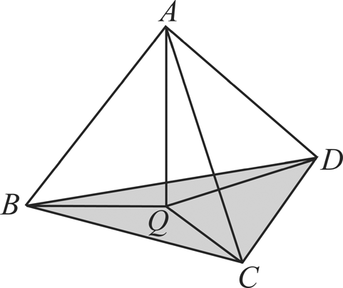
3.已知A(2,2,0),B(2,0,2),C(0,2,2)為坐標空間中三點﹐若想在第一卦限找一點D﹐使得以A﹐B﹐C﹐D四點為頂點的四面體是正四面體﹐那麼D點坐標為何﹖(10分)

國立台東高級中學 九十八學年度第一學期 第一次期中考二年級自然組數學科答案卷(A)
適用班級:2~1,2~2,2~9 畫答案卡：否 班級: 2~ 姓名: 座號:
一、是非題:每題1分,共5分
1 | 2 | 3 | 4 | 5

二、多選題:每題5分,共10分(全對給5分,錯1個選項給3分,錯2個或2個以上選項不給分)
1 | 2

三、填充題：共55分
答對格數 | 1 | 2 | 3 | 4 | 5 | 6 | 7 | 8 | 9 | 10 | 11 | 12 | 13 | 14 | 15
得分 | 5 | 10 | 15 | 20 | 25 | 30 | 34 | 38 | 41 | 44 | 47 | 50 | 52 | 54 | 55

1.(1) | 1.(2) | 2. | 3. | 4.
5. | 6.(1) | 6.(2) | 7. | 8.
9.(1) | 9.(2) | 10. | 11. | 12.

二、計算題：每題10分,共30分
1.
2.
3.

